24.02.2023
1. W paragrafie 4 p. 2 Zamawiający wymaga szerokości autobusu 2,2 - 2,5 m.
Proszę o wyjaśnienie, czy to ma być szerokość pojazdu ze złożonymi czy rozłożonymi lusterkami bocznymi.
Szerokość pojazdu jest ustalona na podstawie wymagań Rozporządzenia Komisji (UE) NR 1230/2012 wraz z późniejszymi zmianami gdzie zgodnie z dodatkiem I do rozporządzenia przy pomiarze szerokości pojazdu nie uwzględnia się m.in. „ Urządzeń służących do widzenia pośredniego” czyli lusterek bocznych.
AUTOBUSY KATEGORII M2 klasa B przeznaczonych do przewozu uczniów.
2. Masy i wymiary:
- dopuszczalna masa całkowita do 5 000 kg
Czy Zamawiający dopuści autobusy o DMC 5300 kg?
Wiąże się to z tym, że chcemy zaoferować autobusy kategorii M3 klasa B.
Nie. Zamawiający podtrzymuje dotychczasowe wymagania.
AUTOBUSY KATEGORII M2 klasa B przeznaczonych do przewozu uczniów. Wersja wzmocniona
3. Masy i wymiary:
- dopuszczalna masa całkowita do 5 000 kg
Czy Zamawiający dopuści autobusy o DMC 5300 kg?
Wiąże się to z tym, że chcemy zaoferować autobusy kategorii M3 klasa B
Nie. Zamawiający podtrzymuje dotychczasowe wymagania.
AUTOBUSY KATEGORII M3 klasa III przeznaczonych przewozu uczniów
4. Rama i nadwozie autobusu – zabezpieczone antykorozyjnie, metodą kataforezy lub wykonane ze stali nierdzewnej. Poszycie boczne nadwozia i dachu autobusu wykonane z aluminium lub stali nierdzewnej.
Czy Zamawiający dopuści poszycie boczne nadwozia i dachu autobusu wykonane z laminatu poliestrowo-szklanego?
Nie. Zamawiający podtrzymuje dotychczasowe wymagania.
5. W §4 w pkt 3 podany jest sposób ustalenia technicznie dopuszczalnej masy całkowitej. Czy Zamawiającemu chodziło o ustalenie minimalnej DMC oferowanych autobusów, ale sam autobus może mieć większą DMC ustaloną zgodnie z przepisami homologacyjnymi wg regulaminu ECE-R107?
Zamawiający informuje, że §4 w pkt 3 podano dane masowe dla oferentów w celu dokonania obliczeń by zachować warunek nie przekroczenia dopuszczalnej masy całkowitej oferowanego pojazdu.

6. W §4 w pkt 11 Zamawiający wymaga bocznej szyby kierowcy i szyby prawej w drzwiach elektrycznie ogrzewanych. Chcielibyśmy zaoferować autobusy wyposażone w boczne szyby z podwójnego szkła, gdzie nie ma potrzeby stosowania dodatkowo ogrzewania elektrycznego. Pytamy, czy Zamawiający dopuści takie rozwiązanie?
Nie. Zamawiający podtrzymuje dotychczasowe wymagania.
7. W §4 w pkt 12 Zamawiający wymaga „-po prawej stronie siedzenia kierowcy (jeśli istnieje bezpośrednie połączenie miejsce pracy kierowcy z przejściem w kabinie) powinna być zamontowana otwierana przegroda (drzwi), której górna krawędź nie powinna znajdować się niżej niż 650 mm od podłogi autobusu.” W związku z faktem, iż chcielibyśmy zaoferować typ autobusu, który dostarczaliśmy już wcześniej do Ukrainy na potrzeby przewozu dzieci, a w którym ze względów konstrukcyjnych nie ma możliwości zastosowania drzwi kierowcy zwracamy się z prośbą o dopuszczenie autobusu wyposażonego w ścianę za kierowcą, ale bez drzwi prawych kierowcy.
Nie. Zamawiający podtrzymuje dotychczasowe wymagania.
8. W §4 w pkt 12 Zamawiający wymaga „-system informacyjny dla kierowcy aktywujący się po przekroczeniu prędkości 70 km/h w postaci informacji dźwiękowej / brzęczyk/ oraz kontrolki z opisem „Перевищення швидкості до 70 км/год” („Przekroczenia prędkości 70 km/h”)”. Chcielibyśmy zaoferować autobus z sygnałem dźwiękowym informującym o przekroczeniu prędkości 70 km/h, ale bez dodatkowych napisów.
Prosimy o dopuszczenie takiego rozwiązania.
Nie. Zamawiający podtrzymuje dotychczasowe wymagania.
9. W §4 w pkt 12 Zamawiający wymaga „- klimatyzacja miejsca pracy kierowcy powinna być realizowana przez oddzielny agregat klimatyzacyjny”. W autobusach bez całkowicie oddzielonej kabiny kierowcy stosowanie osobnego agregatu klimatyzacji, który za zazwyczaj dużo mniejsza wydajność niż klimatyzacja dla pasażerów, nie jest rozwiązaniem skutecznym. Chcielibyśmy zaoferować autobus z całopojazdową klimatyzacją, wyposażoną w możliwość osobnej regulacji dysz nawiewów dla kierowcy jak i dla poszczególnych pasażerów. Autobusy takie dostarczaliśmy już wcześniej do Ukrainy na potrzeby przewozu dzieci i rozwiązanie to sprawdza się bardzo dobrze. Czy Zamawiający dopuści takie rozwiązanie?
Nie. Zamawiający podtrzymuje dotychczasowe wymagania.
10. W §4 w pkt 15 Zamawiający wymaga „-Wysokość poduszki siedzenia w stanie nieobciążonym od podłogi zmierzona pomiędzy płaszczyzną poziomą styczną do powierzchni poduszki siedzenia a powierzchnią płaszczyzny podłogi, na której stoją stopy ucznia powinna wynosić od 35 cm do 40 cm”. Chcielibyśmy zaoferować homologowany autobus, w którym rzeczona wysokość poduszki siedzenia wynosi 44 cm. Autobusy z takimi siedzeniami dostarczaliśmy już wcześniej do Ukrainy na potrzeby przewozu dzieci i siedzenia takie spełniają swoją funkcję się w praktyce. Prosimy o dopuszczenia tego parametru.
Nie. Zamawiający podtrzymuje dotychczasowe wymagania.
11. W §4 w pkt 15 Zamawiający wymaga „-W autobusie powinny być zainstalowane z przodu 3 miejsca dla uczniów młodszych klas zamontowane przed siedziskami dla gimnazjalistów i licealistów. Dostęp do tych siedzeń powinien być utrudniony dla uczniów szkół gimnazjalnych i licealnych”. Biorąc pod uwagę konieczność dostawy homologowanego autobusu, prosimy o wyjaśnienie jakiego typu utrudnienie dostępu dla gimnazjalistów i licealistów ma Zamawiający na myśli? Prosimy także wziąć pod uwagę, iż jakiekolwiek niestandardowe rozwiązanie może wymagać dodatkowej homologacji, co wymaga kilku miesięcy czasu za jej wykonanie, lub niektóre rozwiązanie mogą wręcz być niemożliwe do wykonania np. ze względu na konieczność zachowania swobody ruchu np. podczas ewakuacji.
Nie. Zamawiający podtrzymuje dotychczasowe wymagania. Sposób rozwiązania pozostaje po stronie oferenta.
12. W §4 w pkt 18 Zamawiający wymaga „-Pod poduszkami siedzeń dla dzieci w wieku szkolnym musi znajdować się przestrzeń bagażowa na teczki szkolne (plecaki, plecaki itp.) zapewniająca również wystarczająco dużo miejsca na nogi dla pasażerów. Konstrukcja tej przestrzeni powinna zapewniać możliwość załadunku teczki (plecak) od przedniej strony siedziska i zapobiegać wypadnięciu jej podczas jazdy autobusu. W kabinie autobusu zabrania się instalowania półek bagażowych nad pasażerami”. W autobusach, które chcemy zaoferować jest możliwość przewozu bagażu pod fotelami pasażerskimi. Bagaż można wkładać od przodu fotela i jest on zabezpieczony przez przesuwaniem się na boki. Jednocześnie autobusy są wyposażone w półki bagażowe nad głowami pasażerów z zabezpieczeniem przed wypadaniem bagażu podczas jazdy po zakrętach. Konstrukcja półek jest zintegrowana z kanałami nawiewowymi klimatyzacji oraz oświetlenia indywidualnego przez co nie ma możliwości z rezygnacji z półek. Autobusy takie powszechnie dostarczamy na potrzeby przewozu dzieci i sprawdzają się bardzo dobrze. Prosimy o dopuszczenie w postępowaniu możliwości zaoferowania autobusów z opisanym rozwiązaniem
Nie. Zamawiający podtrzymuje dotychczasowe wymagania. Nieodpuszczalny jest montaż półek bagażowych wewnątrz przestrzeni pasażerskiej.
13. W §4 w pkt 33 Zamawiający wymaga „-Kierownica wielofunkcyjna, regulowana, umieszczona z lewej strony pojazdu”. Dla zachowania wysokiej konkurencyjności postępowania przetargowego prosimy o dopuszczenie autobusu ze standardową, regulowaną w dwóch płaszczyznach kierownicą bez sterowania wielofunkcyjnego.
Tak. Zamawiający dopuszcza takie rozwiązanie.

14. W §4 w pkt 37.2 Zamawiający wymaga „-Zaczepy holownicze przednie i tylne”. Przedni zaczep w autobusach występuje jako wspawane oczko lub przykręcane oczko holownicze. Natomiast tylny zaczep jest przykręcany do belki stanowiącej przygotowanie do przykręcenia zaczepu holowniczego (występują różne typu zaczepów dobierane przez przewoźnika wg potrzeb). Czy Zamawiający zaakceptuje przedni zaczep stały i przygotowanie do zamocowania zaczepu z tyłu?
Nie. Zamawiający podtrzymuje dotychczasowe wymagania.

15. W §4 w pkt 37.7 Zamawiający wymaga „Radio CD z MP3 i DVD z głośnikami w przestrzeni pasażerskiej, wzmacniacz autobusowy i mikrofon”. Biorąc pod uwagę fakt, iż płyty DVD i CD przestają być obecnie w powszechnym użytku i ustępują miejsca nośnikom typu USB, SD także urządzenia pokładowe autobusów służące ich odtwarzaniu nie są już łatwo dostępne. Prosimy o zaakceptowanie autobusów wyposażonych w systemy do odtwarzania muzyki i filmów z nośników typu USB, SD zamiast DVD CD.
Tak. Zamawiający dopuszcza rozwiązanie wymienione w $ 4 w pkt. 37.7. oraz dodatkowo nośniki USB i SD jako równoważne.

16. W §4 w pkt 37.11 Zamawiający wymaga „Immobilizer”. Czy Zamawiający zaakceptuje autobus bez immobilizera
Nie. Zamawiający podtrzymuje dotychczasowe wymagania.

Dotyczy załącznika nr 1 do Opisu Przedmiotu Zamówienia.
17. W załączniku nr 1 do OPZ Lp. 6 Zamawiający wymaga„-Wielkość minimalnej wolnej przestrzeni przy każdym z siedzeń: - na wysokości poduszki siedzenia 20, - na wysokości podłogi 28”. Przestrzeń ta nie jest wskazana na rysunku. Prosimy o zobrazowanie i doprecyzowanie miejsca z oczekiwaną przestrzenią.
Wielkość przestrzeni obrazują szkice zamieszczone poniżej:

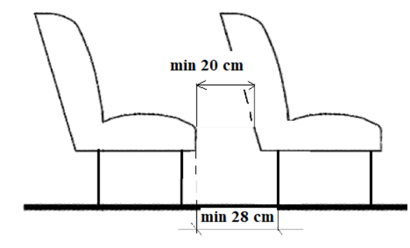
Szkic a. Odległości pomiędzy siedzeniami

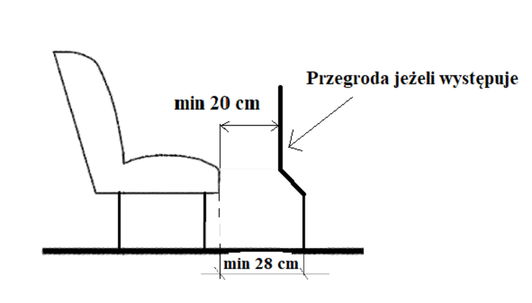
Szkic b. Odległości pomiędzy siedzeniem a przegrodą jeżeli występuje.
18. Proszę o potwierdzenie, że Zamawiający dla części nr 3, 7, 11 dopuszcza do postępowania autobusy, które z uwagi na specjalistyczny charakter autobusów opisanych w tych zadaniach będą posiadać zamiast świadectwa homologacji autobusu, równoważny dokument pod nazwą krajowe indywidualne dopuszczenie pojazdu wydany przez Dyrektora Transportowego Dozoru Technicznego. Wskazany dokument zastępuje świadectwo homologacji i potwierdza spełnienie odpowiednich wymagań i warunków technicznych dla oferowanego pojazdu.
Tak, zamawiający potwierdza możliwość powyższego postępowania.
------------

